

Sommaire

**CAHIER DES CHARGES**

**PROJET DEV-FLY – Application de gestion des vols**

**Glossaire**

**Équipe de vol :** groupe d'employés travaillant sur un vol donné, composé d'un pilote, un copilote et trois hôtesses ou stewards.

**Pilote :**

**Copilote :**

**Hôtesse / steward :**

**Vol en attente :** un vol est dit « en attente » tant qu'une équipe de vol complète ne lui est pas affectée. Les réservations ne sont pas possibles sur un vol « en attente ».

**Vol programmé :** un vol passe au statut « programmé » dès lors qu'une équipe de vol complète lui est affectée. Ce changement de statut ouvre la possibilité de réserver des billets sur ce vol.

* 1) Création + modification d’un vol

service « vol »

1) Partie liée à la « réservation d'un vol » côté PHP – gestion des vols

Création + modification d'un vol en le reliant à un code aéroport (reprendre la table Destinations) → modifiable que s'il n'y a pas de résa dessus (sauf pour le prix).

Pour qu'il soit effectif : lui affecter des employés (qui ne travaillent pas déjà à cette date)

Ajout + modification d'une destination.

(Amélioration possible : chger le nombre de places réservables sur un vol).

-CAHIER DES CHARGES (rappel : tarif à zéro autorisé + date du vol à partir du lendemain + contraintes sur les modifs d'aéroports / vols)

-DSPP

-avoir l'exécutable : une version "en local" + une version "à distance"

- fuseau horaire du pays de départ et non de destination

Contexte

DEV-FLY est une filiale d'Air Greta France créée en décembre 2012. Elle est spécialisée dans le marché low-cost du transport de passagers. Implantée à Paris, elle emploie 978 salariés. Sa flotte est constituée de 126 avions Airfly E321 de 170 places qui desservent plus de 40 destinations.

Auparavant, Air Greta France ne gérait pas les vols low-costs. C’est pour se faire une place sur ce marché porteur qu’elle a décidé de créer DEV-FLY. En effet, les vols low-costs devraient s’accroître de 50% d’ici 2020, et Air Greta France souhaite prendre part à cette croissance.

Objectif

Jusqu’à mi-2013, la filiale DEV-FLY avait recours aux logiciels d’Air Greta France, sur lequels des applications spécifiques avaient été implémentées. Aujourd’hui, elle souhaite avoir ses propres applications, afin d’avoir des outil personnalisés et évolutifs, sur lesquels de nouvelles fonctionnalités pourraient facilement se greffer. Après avoir inauguré son nouveau site web ([www.dev-fly.fr](http://www.dev-fly.fr/)) en milieu d'année, elle souhaite à présent disposer de ses propres logiciels.

C'est dans ce contexte que le service des vols demande la réalisation d'une application qui devra couvrir :

* la consultation, l'ajout, la modification et la suppression des aéroports utilisés par la compagnie.

Pour chaque aéroport seront renseignées le code aéroport dit « AITA », la ville, et le pays.

* la consultation, l'ajout, la modification et la suppression d'un vol dit « en attente » (ce statut sera maintenu jusqu'à ce qu'une équipe de vol lui soit affectée). Tous les vols devront être en partance et en provenance des aéroports précités. Les éléments suivants devront être visibles pour chaque vol enregistré : aéroports de départ et d'arrivée, dates et heures de départ et d'arrivée, durée du vol, tarif, employés éventuellement affectés au vol. Le fuseau horaire utilisé est …......., soit celui utilisé en France .
* la possibilité d'affecter des employés sur un vol « en attente » en vue de le faire passer au statut de « vol programmé » (changement effectif dès l'affectation d'une équipe complète : 1 pilote, 1 copilote, et 3 hôtesses et / ou stewards). Les réservations des clients ne sont ouvertes que sur les vols « programmés ».
* la possibilité de modifier le tarif d'un vol « programmé ».

Le tout prendra la forme d’une application tournant en local et reliée à la base de données de la compagnie. Le programme sera installé sur le poste des personnes habilitées.

**Remarque**:

- Le prix du billet sur un vol est modifiable jusqu'à la veille du départ.

- En raison du temps de préparation d'un vol, un vol enregistré peut partir au plus tôt le lendemain de la date d'enregistrement.

- Il est possible qu'un vol ait un tarif nul (= à zéro) pour des événements particuliers.

- Pour des raisons de coûts logistiques____________, la compagnie n'utilise qu'un seul aéroport pour une même ville.

- Un vol a un numéro unique (ex : le Paris - Tunis du 02/03 n'aura pas le même numéro que le Paris – Tunis du 26/03).

Contraintes

* le projet sera réalisée par un seul développeur. Celui-ci sera entièrement dédié au projet, du 10 au 20 septembre 2013.
* les couleurs de l'application devront se restreindre au bleu et / ou blanc et / ou rouge, afin de respecter la charte graphique de la société. Le logo de DEV-FLY devra être visible au lancement de l'application.
* le projet devra être réalisé en Java version 7, des bugs ayant été constatés sur la version 6......

IHM et règles de gestion associées

// IHM accueil

Au lancement de l'application, une page de présentation s'affiche. On peut y voir le logo de la compagnie et l'adresse de son site web.

Règles de gestion : aucune ici.

// IHM vols programmés

Après un clic sur la page « d'accueil », on arrive sur la vue ci-dessus. Elle présente le récapitulatif des vols « programmés ». Au clic sur l'un des vols dans le tableau du haut, le détail de ce vol apparaît en bas. Il est possible de modifier le prix d'un vol, et de supprimer un vol. Le bouton « réinitialiser » rétablit le tarif original.

Règles de gestion :

- pour la modification du tarif : le nouveau prix indiqué doit être au format valide et supérieur ou égal à zéro euros (pas de tarif négatif !). Le vol pour lequel le prix est modifié doit partir au plus tôt le lendemain (pas de modification de tarif sur un vol passé...).

- la suppression d'un vol n'est possible que si aucune réservation n'a été effectuée sur ce vol.

// IHM nouvel aéroport

Cette vue est disponible en cliquant sur « nouvel aéroport » dans le menu en haut. On peut y renseigner un nouvel aéroport en indiquant son code aéroport, sa ville et son pays, et en validant. Le bouton « effacer » efface les champs.

Règles de gestion :

- les 3 champs doivent être remplis

- la ville et le pays doivent être constitués de lettres (accentuées ou non) et éventuellement de traits d'union. La ville ne doit pas déjà exister en base.

- le code AITA doit être composé de 3 lettres, et ne doit pas déjà exister en base.

Remarque : le code AITA est automatiquement passé en majuscules, tout comme la première lettre des villes et pays, pour une meilleure cohérence entre les données.

// IHM aéroports

Cette vue est disponible en cliquant sur « aéroports » dans le menu en haut. On y trouve la liste des aéroports enregistrés. Si un aéroport vient d'être enregistré à la vue précédente, il sera directement visible ici. Au clic sur l'un des aéroports dans le tableau du haut, son détail apparaît en bas. On peut alors modifier ses données ou le supprimer. Un clic sur « réinitialiser » rétablit les informations d'origine.

Règles de gestion : identiques à l'ajout d'un nouvel aéroport. En plus, un aéroport déjà utilisé pour un vol ne peut plus être modifié ou supprimé.

Scénario de recherche d’un vol

Ici, le cas d’un nouveau client est choisi pour illustrer ce scénario.

|  |  |  |
| --- | --- | --- |
| Scénarios | IHM | Règles de gestion |
| La personne arrive sur la page d’accueil et doit cliquer sur « bienvenue » afin d’entrer sur le site. | Image 1 |  |
| La personne se rend sur la page de recherche et saisit les critères de recherche : ville de départ, ville d’arrivée, date de départ, nombre d’adultes et nombre d’enfants. | Image 2 | Tous les champs doivent être renseignés et valides : la date doit être au format approprié et ne doit pas être antérieure à la date du jour. Les villes doivent correspondre aux destinations prévues par la compagnie. Les villes de départ et d’arrivée doivent être différentes. Le nombre d’adultes indiqué doit être numérique et supérieur ou égal à 1. Le nombre d’enfants indiqué doit être numérique et supérieur ou égal à 0. |
| La compagnie renvoie une page de résultats. | Image 3 |  |
| L’utilisateur sélectionne un choix. | Image 3 | Le choix sélectionné doit correspondre à ce que la compagnie propose. |
| La compagnie envoie un formulaire d’inscription de(s) passager(s) : civilité, nom, prénom, date de naissance. | Image 4 |  |
| L’utilisateur remplit le formulaire. | Image 4 | Tous les champs doivent être renseignés et valides : les dates doivent être au format approprié. La civilité doit être soit « Monsieur » soit « Madame ». Les noms et prénoms doivent être constitués de lettres. Au minimum un passager doit être majeur. |
| La compagnie envoie une fiche client à remplir pour inscription : civilité, nom, prénom, adresse, code postal, ville, pays, mail, tél fixe, mobile, identifiant, mot de passe. | Image 5 |  |
| L’utilisateur remplit le formulaire. | Image 5 | Tous les champs doivent être renseignés et valides. La civilité doit être soit « Monsieur » soit « Madame ». Les noms et prénoms doivent être constitués de lettres. Les numéros de téléphone doivent comporter des chiffres exclusivement, et peuvent commencer par « + ». L’adresse e-mail doit être au format correct, sans espaces ni caractères spéciaux (XXX@XX.xx). Le login doit être alphanumérique, et ne doit pas être déjà existant dans la base de données. Le mot de passe doit être une chaîne de caractères. |
| La compagnie envoie une fiche de synthèse + le formulaire de paiement. | Image 6 |  |
| Le client procède à la transaction. | Image 6 | Remarque : seul le paiement par carte bancaire est possible. |
| La compagnie génère et affiche le billet. | Image 7 |  |

**Remarques:**

* si un champ dans un formulaire n’est pas conforme aux attentes, le formulaire est retourné avec un message explicatif en en-tête.
* Tout au long de la procédure, le client a la possibilité à tout moment
* de revenir à l’accueil en cliquant sur « Accueil » dans le menu.

Image 1

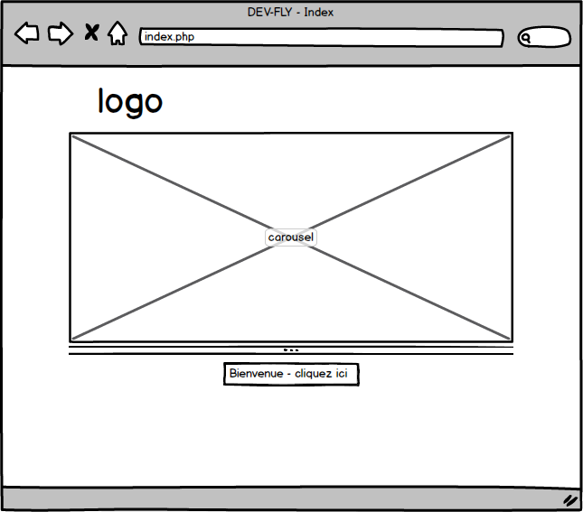

Image 2

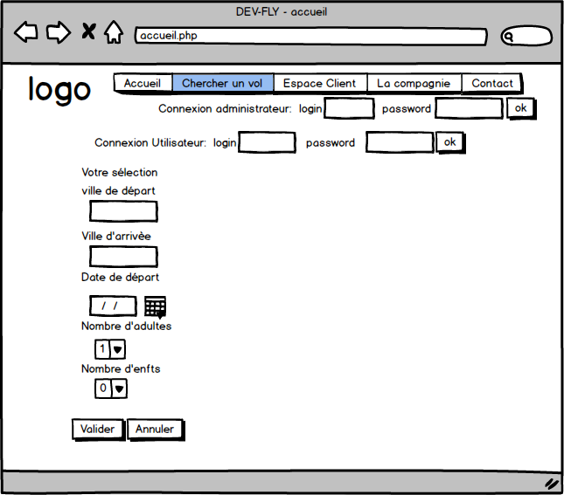

Image 3

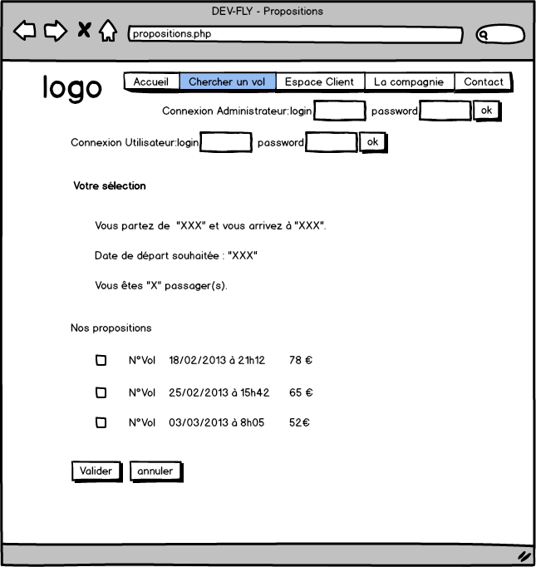

Image 4

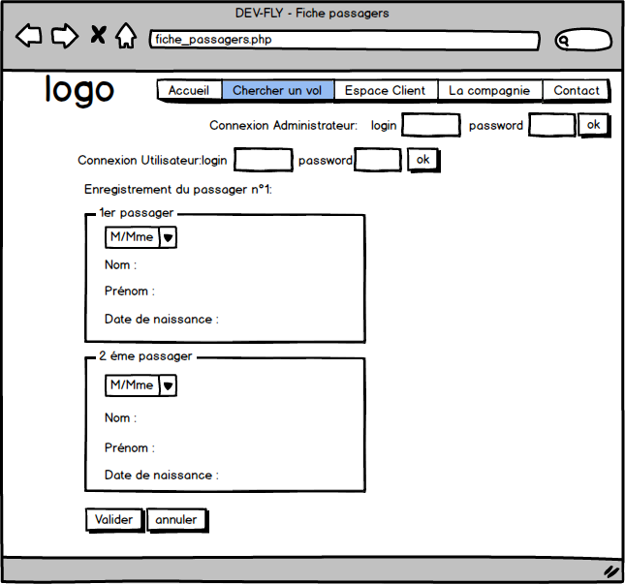

Image 5

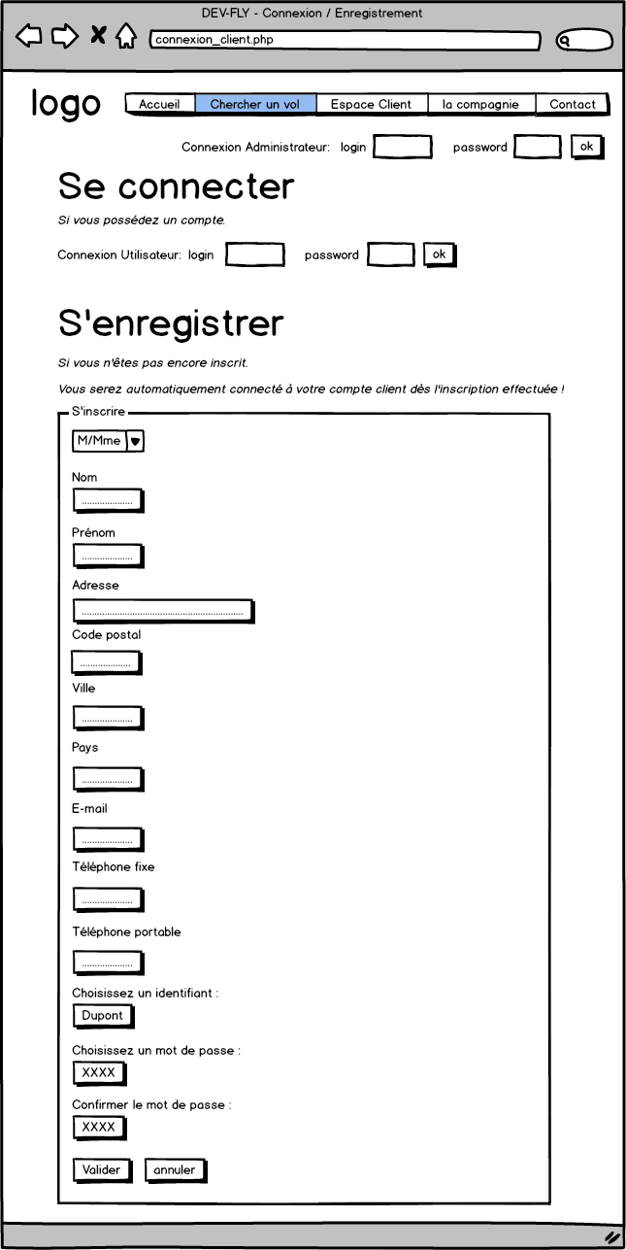

Image 6

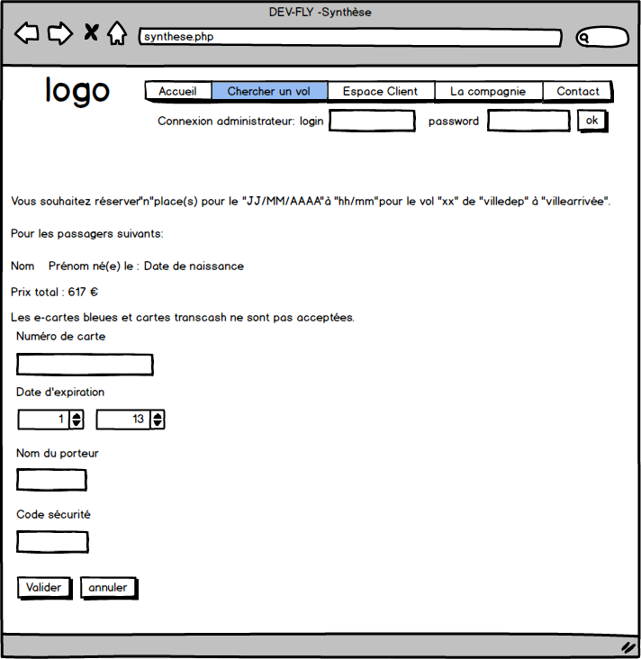

Image 7

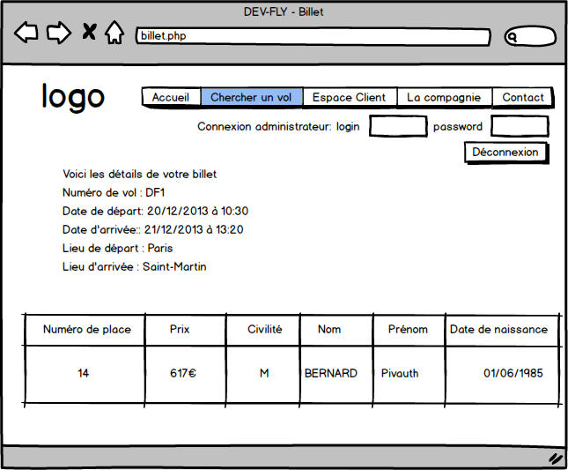

Navigation

Un client aura différents choix possibles sur le site :

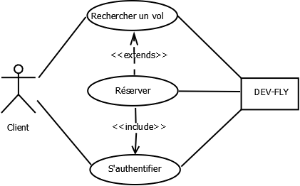

Réservation d'un billet

Pour réserver un billet, le processus sera le suivant :

Cas d’un nouveau client

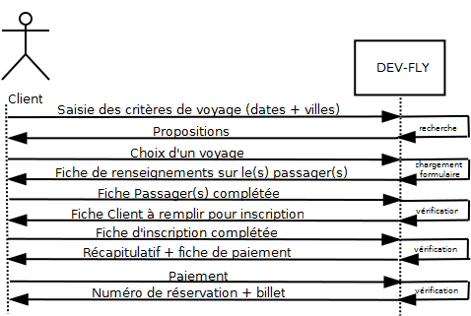

Cas d’un client déjà enregistré

Un client disposant déjà d’un compte ne remplira pas la fiche d’inscription.

On distingue 2 cas :

a) le client est déjà connecté à son compte lors de la recherche du billet :

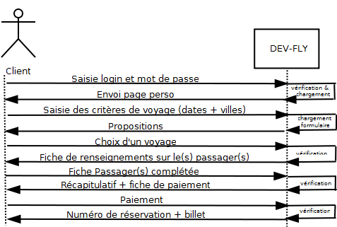

b) Le client n’est pas connecté à son compte lors de la recherche du billet :

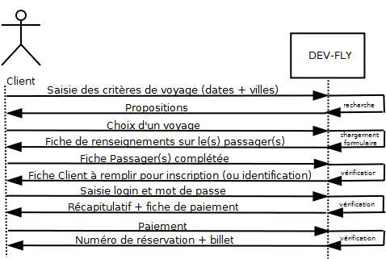

Pour tous les cas présentés ci-dessus :

- si un vol a lieu le jour souhaité vers la destination choisie, celui-ci sera proposé au client.

- si aucun vol n'a lieu le jour souhaité vers la destination choisie, le client se verra proposer les vols suivants.

- si le nombre de passagers souhaité par le client est supérieur au nombre de places restantes dans l'avion, le vol est considéré comme complet.

- si tous les vols susceptibles d'être proposés sont complets, le client est informé qu'aucun vol ne correspond à sa demande.

Espace client

Les différentes opérations dans l’espace client sont :

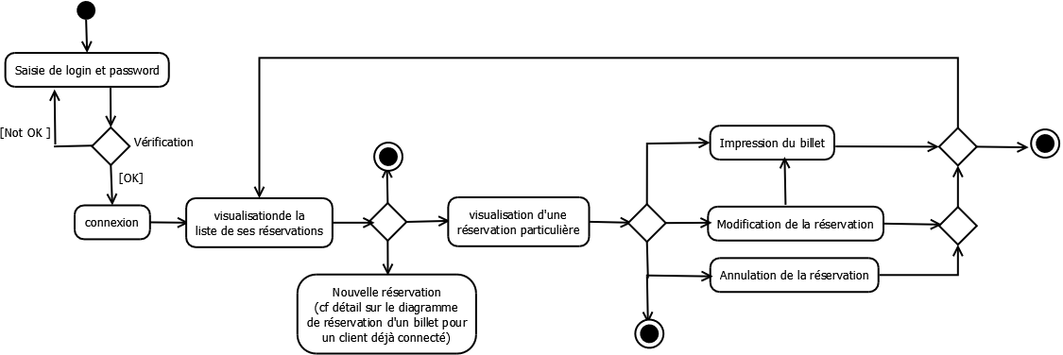

Dans le cas d’une modification de la réservation, le client est informé dès le début que sa réservation précédente sera annulée, il doit l'accepter avant de poursuivre.

Back-office

Les employés de la compagnie qui ont accès au back-office peuvent effectuer des recherches multicritères, pour retrouver des informations.

Ci-dessous le diagramme d’activités système symbolisant les différentes options :

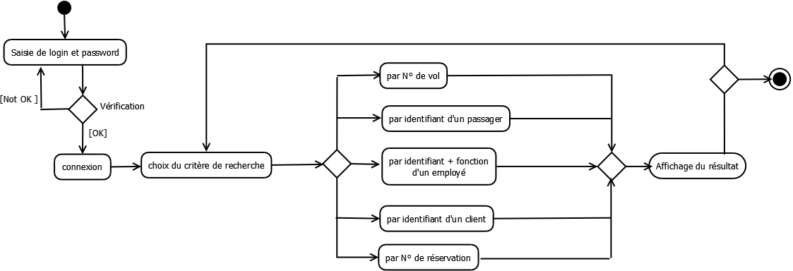

Voici les IHM montrant les différentes possibilités de recherche  (Page suivante):

Recherche par vol

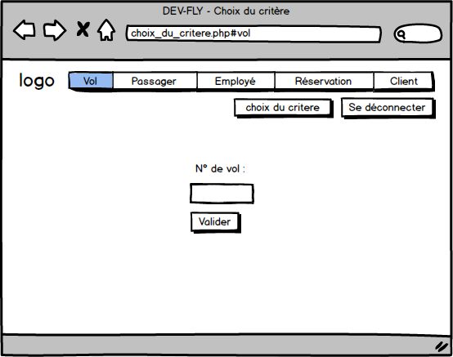

Recherche par passager

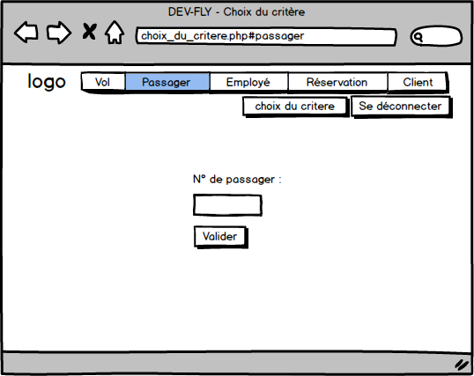

Recherche par employé

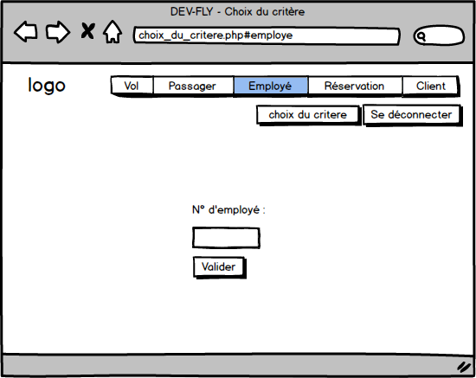

Recherche par réservation

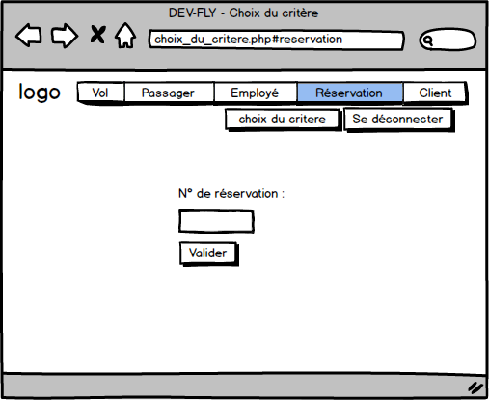

Recherche par client

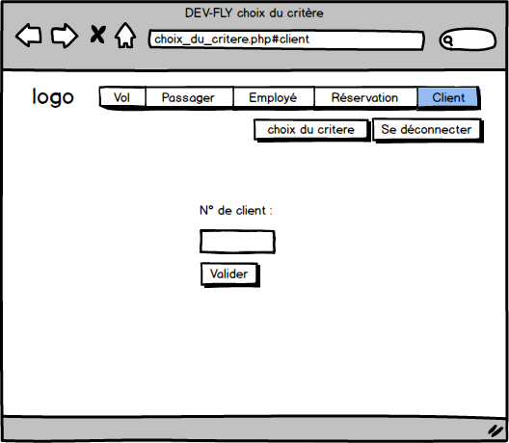

Selon le critère choisi, le résultat affiché à l’écran sera différent.(Page suivante)

Cas d’une recherche par N° de vol

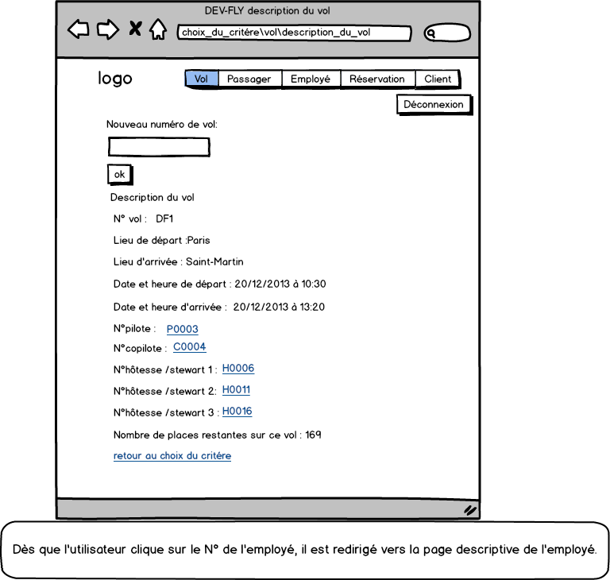

Cas d’une recherche par N° de passager

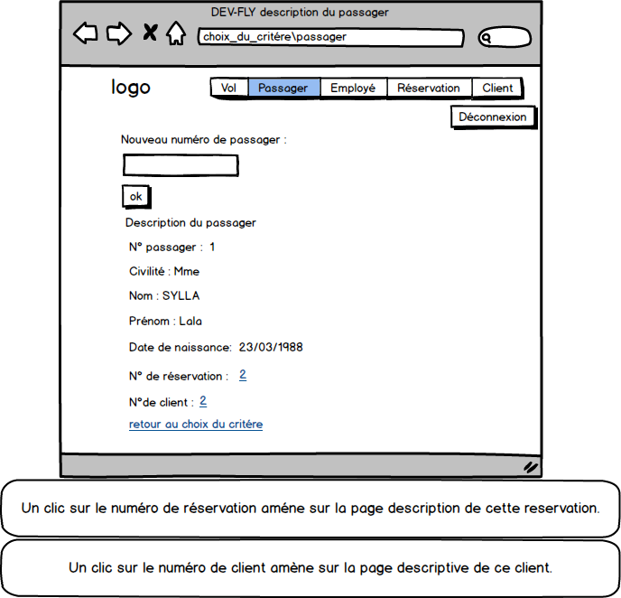

Cas d’une recherche par N° d’employé

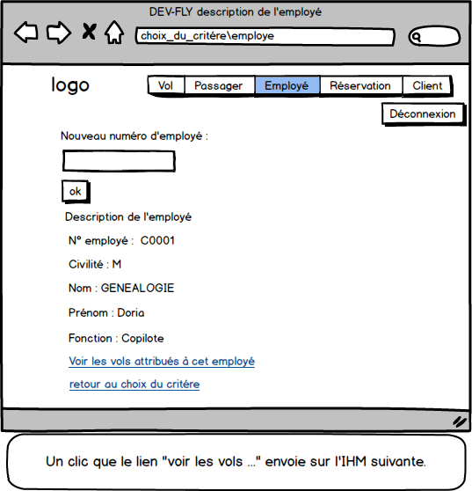

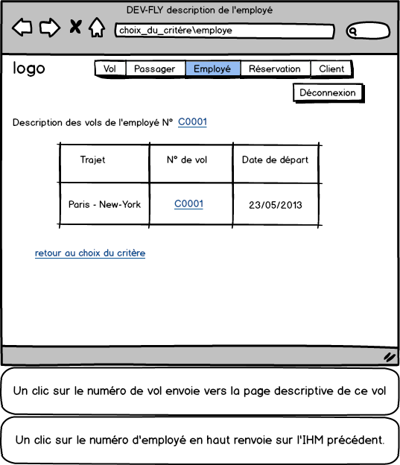

Cas d’une recherche par N° de réservation

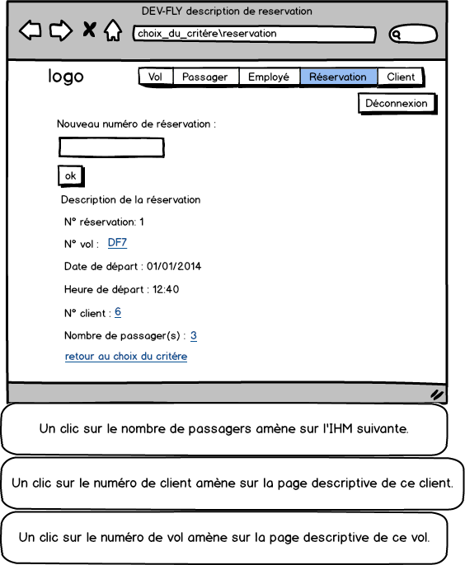

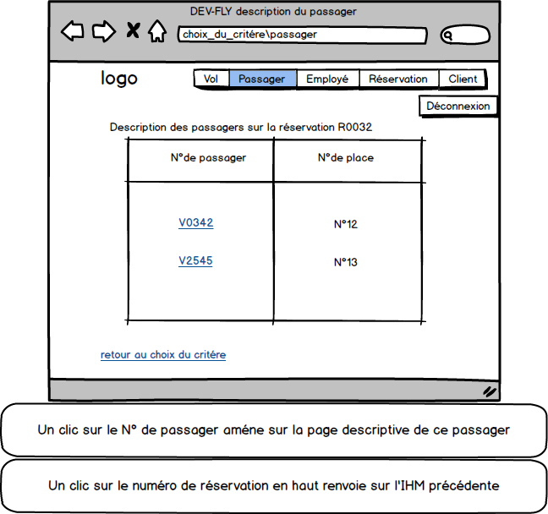

Cas d’une recherche par N° de client

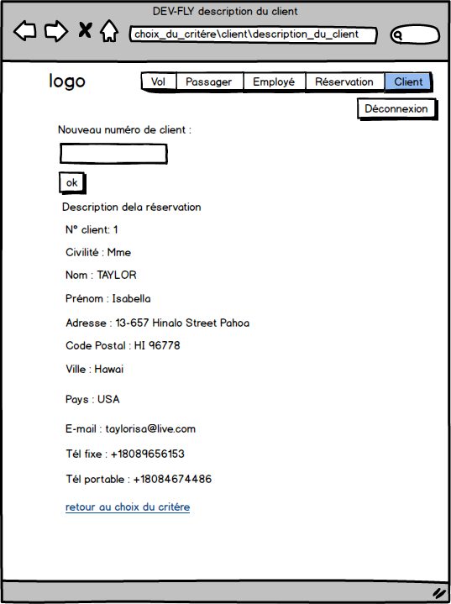

Modèle Conceptuel de Données

L’application se base sur le modèle de données suivant (ici, représentation selon la méthode Merise) :

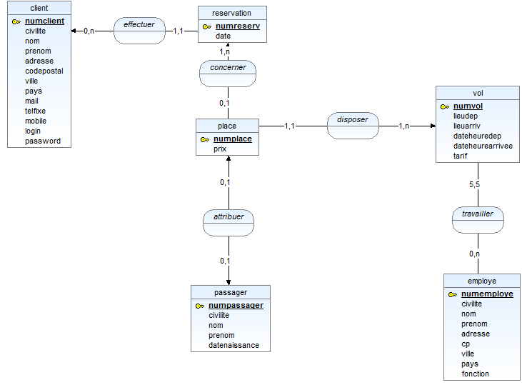

**Remarque** : on utilise également une table « user », dans laquelle sont renseignées les personnes qui ont accès au back-office en consultation. La table contient un champ « droit » (booléen), ce qui pourra permettre à terme de distinguer les personnes qui ont uniquement le droit de consultation de celles qui ont également le droit de modification. Dans un premier temps, seule la partie « consultation » est prévue en implémentation.